다음은 이번 달의 건강 및 웰빙 주제인 정신 건강 인식을 가입자에게 홍보하기 위한 소셜 미디어 카피(이미지 옵션 첨부)로 제안된 것입니다. 내부 커뮤니케이션 플랫폼과 개인 LinkedIn 계정에서 자유롭게 공유하세요.

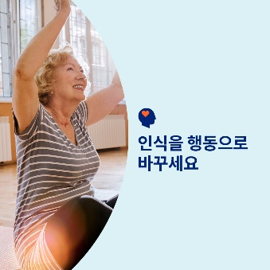  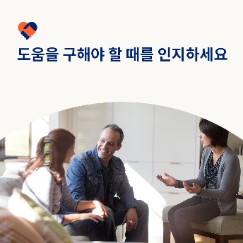 

* 이번 달 툴킷은 정신 건강 인식을 행동으로 바꾸는 것에 관한 것입니다. 감정, 생각, 행동을 관리하고 전반적인 웰빙을 향상시키기 위해 취할 수 있는 리소스, 전략 및 단계를 탐색해 보세요. [optumwellbeing.com/newthismonth/ko-KR](https://optumwellbeing.com/newthismonth/ko-KR) #employeehealth #wellbeing #mentalhealthawareness
* 일상 생활에서 더 마음챙김을 하면 평온함과 기쁨을 가질 줄 수 있습니다. 다음은 실천할 수 있는 몇 가지 방법입니다. [optumwellbeing.com/newthismonth/ko-KR](https://optumwellbeing.com/newthismonth/ko-KR) #employeehealth #wellbeing #mentalhealthawareness
* 치료사를 만나는 것에 대해 생각해 본 적이 있지만 어디서부터 시작해야 할지 확실하지 않으셨나요? 이번 달 툴킷에는 언제 도움을 구해야 하는지와 자신에게 맞는 치료사를 찾는 팁이 담긴 팟캐스트와 글이 포함되어 있습니다. [optumwellbeing.com/newthismonth/ko-KR](https://optumwellbeing.com/newthismonth/ko-KR) #employeehealth #wellbeing #mentalhealthawareness
* 건강한 개인적 경계를 설정하는 것은 자신을 돌보는 중요한 방법입니다. 이번 달 툴킷의 워크시트를 사용하여 정신 건강과 웰빙을 누리기 위한 경계를 찾고 설정할 수 있습니다. [optumwellbeing.com/newthismonth/ko-KR](https://optumwellbeing.com/newthismonth/ko-KR) #employeehealth #wellbeing #mentalhealthawareness

**LinkedIn에 게시하는 방법:**

* LinkedIn 계정을 엽니다.
* 위에서 원하는 텍스트(링크 포함)를 선택합니다. 복사하여 붙여 넣습니다.
* 원하는 이미지를 선택하고 게시물에 추가합니다(드라이브에 이미지 저장하기, 4단계 전에 “사진 추가(Add photo)” 선택하기).
* “게시(post)”를 클릭합니다.